由于楼下的pycharm 有几率使用不了，还是使用Anaconda3的jupyter notebook(基本上都有,但是还是需要自行搜索确认一下，如果没有就换一台电脑)。考虑到Anaconda3的默认目录不一定设在D盘，就如第二步设置。

第一步，务必打开Wind终端，依次点击开始>插件修复>修复python接口，因为运行的python代码需要万得API Windpy。

第二步，搜索Anaconda Prompt,将目录设定为D:\Users\sfi,具体是这样设置：打开Anaconda prompt 后，如图1按照以下步骤输入命令。
1、输入D: 将硬盘切换为D盘
2、输入cd users 进入users文件夹
3、输入cd sfi 进入sfi文件夹
4、输入jupyter notebook 创建一个D:\Users\sfi目录下的notebook

图1-在Anaconda Prompt 依次输入以上命令（直到运行完毕才可关闭此窗口）
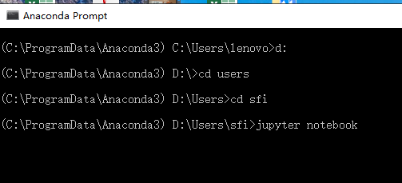

第三步，选择当时下载压缩文件夹的位置，如果在桌面则选择Desktop，如果在下载则选择Download.，进入解压的文件夹的位置
图2-打开时的界面
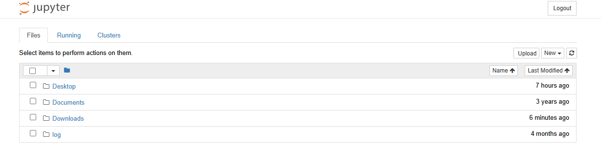

图3- 进入数据提取文件夹
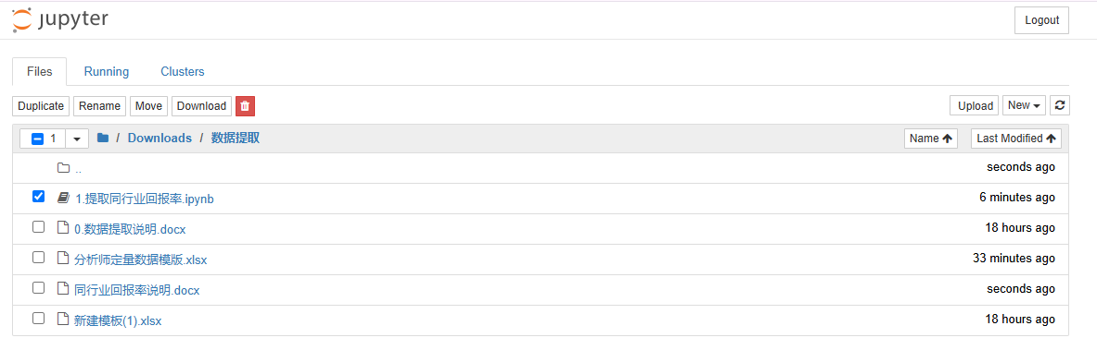

第四步，进入1.提取同行业回报率.ipynb,确保单元格【2】的年份是所评年份后。 点击cell>run all一键运行

-------------一个小时的运行-----------

第五步，如果发现有空值（如果最后展现的数据和行数对不上，一般不会超过2个）

首先看14单元格运行的结果（图4）

图4-3013 entries, 3013 non-null 说明没有空值
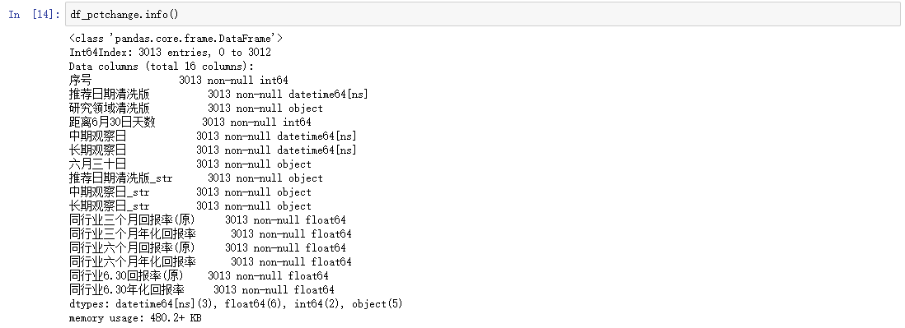
假设同行业六个月回报率存在空值：首先到excel内去查明哪个序号的同行业六个月回报率（原）缺失了。

图5-筛选同行业六个月回报率查询空值所在位置。
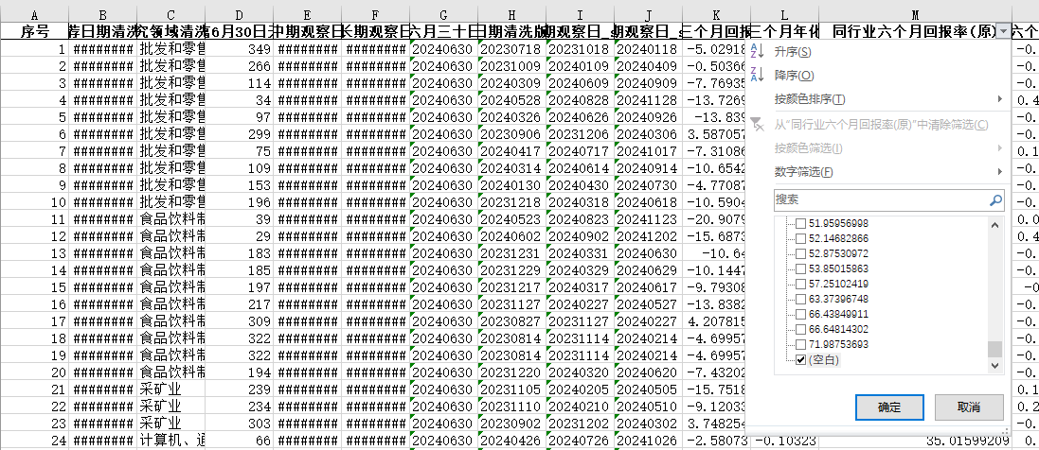
记录该行业以及推荐日期

图6-找到空缺的位置
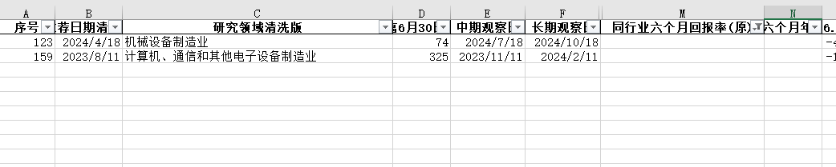
方法1-在表内寻找同行业同推荐日期的进行填充，比如计算机行业的2023年8月11日，表内可以找到，直接填充即可
图7 – 表内存在同行业的推荐日期一致的情况可直接填充
方法2-在1.提取同行业回报率.ipynb处提取
对于序号123，表内没有同样的推荐日期，输入代码
industry_pct_change("机械设备制造业","20240418","20241018")可以得到
图8-若表内没有同行业的推荐日期一致的情况，在新单元格运行代码
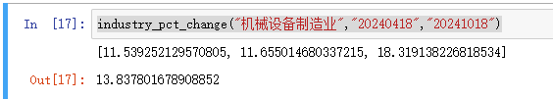
复制、再计算个年化就好了（记住不要直接粘贴在单元格内，要粘贴在编辑栏内）。
图9-复制入对应单元格的编辑栏，并且通过*2/100的方式计算6个月年化。
至此问题就解决了，新的状况有待发掘。

